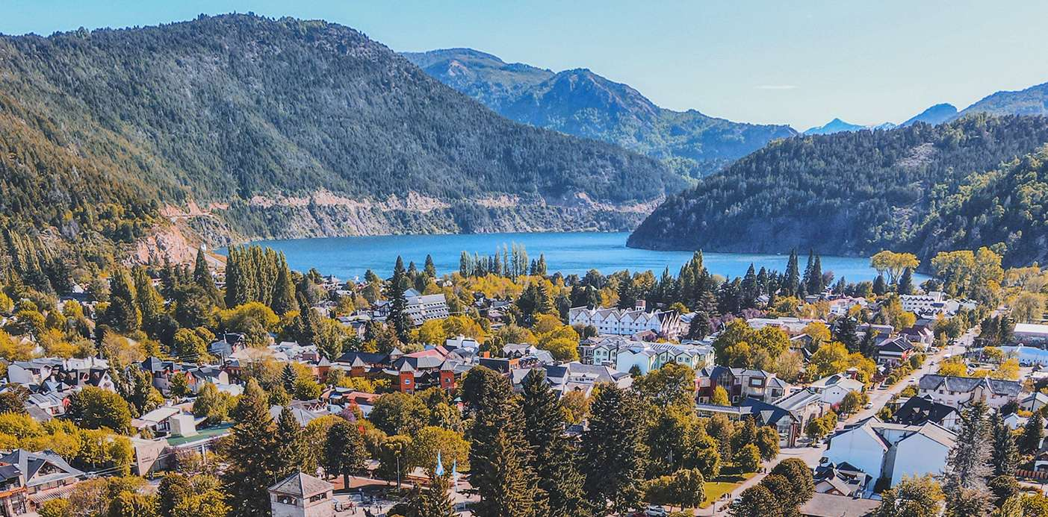

Plan de Ordenamiento Territorial.

para El Barrio Villa Paur: Zona de los Riscos.

2022

Universidad

Universidad Nacional de Rio Negro. Sede Atlántica.

Catedra

Recursos Naturales y Ordenamiento del Territorio

Docentes evaluadores

Dr. Fabregat Enrique

Lic. Puebla Tobías.

Estudiante autor

Buganem Francisco.

Contenido
1. Agradecimientos 4
2. Introducción. 4
3. Localización geográfica. 5
3.1. Posición Absoluta 5
3.2. Posición Relativa. 6
4. Marco teórico. 8
5. Metodología. 9
5.1. Análisis de las Características geográficas del lugar. 9
5.2. Análisis de características físico naturales 10
5.3. Clima 11
5.4. Características de la Hidrografía 12
5.5. Características de la Flora y Fauna. 13
5.6. Análisis de las entrevistas realizadas. 17
5.6.1. resultados de las entrevistas a informantes calificados. 17
Entrevista realizada el 18 de agosto del año 2022. 17
5.7. Análisis del espacio urbano. 18
5.9. Actividades económicas y de servicios. 18
5.10. Análisis cronológico e histórico del lugar. 19
6. Nacimiento de San Martin de los Andes. 19
6.1. Inauguración del cerro Chapelco. 20
6.2. Análisis de las condiciones socio ambientales. 21
7. Conclusión. 22
8. Propuestas plan de ordenamiento territorial. 23
8.1. Propuestas pensadas para la zona de trabajo. 23
9. Bibliografía. 23
10. Anexo. 24

Agradecimientos

La creación de este trabajo, enmarcado dentro de una catedra de la Universidad Nacional de Rio Negro, no hubiera sido posible sin las incontables horas de dedicación de los docentes a cargo de la materia, Enrique Fabregat, quien incentivo mi elección del caso por medio de su conocimiento y a su vez dedico horas extras para llevar a cabo este trabajo. A Tobías Puebla, docente que me acompaño en el armado de imágenes satelitales y aporto su conocimiento con la herramienta Qgis.
Para realizar un recorrido histórico fue fundamental la ayuda que brindo Cynthia Neumeyer, nieta de Adolfo Contreras, quien nos aportó detalles de la época, la cual vivió en los tiempos que funcionaba la cantera.
A Ariel Buganem, mi padre, quien nos dio detalles de las épocas en la que San Martin de los Andes tuvo su mayor crecimiento relacionado al turismo, y, además nos brindó detalles del primer desprendimiento de rocas que afecto a su local comercial ubicado al costado de la Ruta Nacional 40.

Introducción.

La localidad de San Martin de los Andes, es una de las más visitadas por turistas extranjeros y nacionales, de la provincia del Neuquen. Sus paisajes cordilleranos, lagos, picos nevados, el centro de Sky “Chapelco & Resort Sky” y el comienzo de la ruta de los Siete Lagos que une a esta con Villa la Angostura hace que estas se encuentren como uno de los destinos más elegidos para vacacionar.
Este Plan de ordenamiento territorial tiene como objetivo resolver una problemática ambiental y social que afecta no sólo a las personas que transitan sobre la mítica Ruta Nacional 40, aquellos que trabajan y viven en la zona como así también a las construcciones que hay en ese lugar.
La caída de rocas desde Los Riscos, que tiene una altura en su cumbre de 1100 msnm, se produce por razones climáticas (intensas lluvias) y también físicas (expansión por congelamiento del agua de lluvias).
Las rocas que se desprenden y terminan colisionando con locales comerciales que se encuentran a la vera de la ruta y algunas que logran cruzar, impactan sobre casas construidas dentro del Barrio Villa Paur, como así también a las personas y autos que circulan por el lugar.
En este plan, se trabajó con imágenes en GIS, de esta manera se pudieron observar detalles de la zona, como también características físico naturales, zonas residenciales, comerciales y otras. Revisar esta frase
Dentro del marco teórico se trabajó con los conceptos de territorio, espacio, lugar e icono, para poder explicar desde un contexto teórico los temas abarcados en este plan.

Localización geográfica.

La localidad de San Martín de los Andes (SMA), está ubicada en el Departamento Lacar en la Provincia de Neuquén, entre los 40º 5’ y 40º 15’ de latitud sur y entre los 71º 10’ y 71° 25’ longitud oeste.

Posición Absoluta
Este mapa se realizó a partir del uso de la herramienta “QGIS 3.20.1”, en el mismo se muestra una imagen satelital (Imagen 1), en la cual figura Argentina delimitado con contornos amarillos y parte de Sud América.

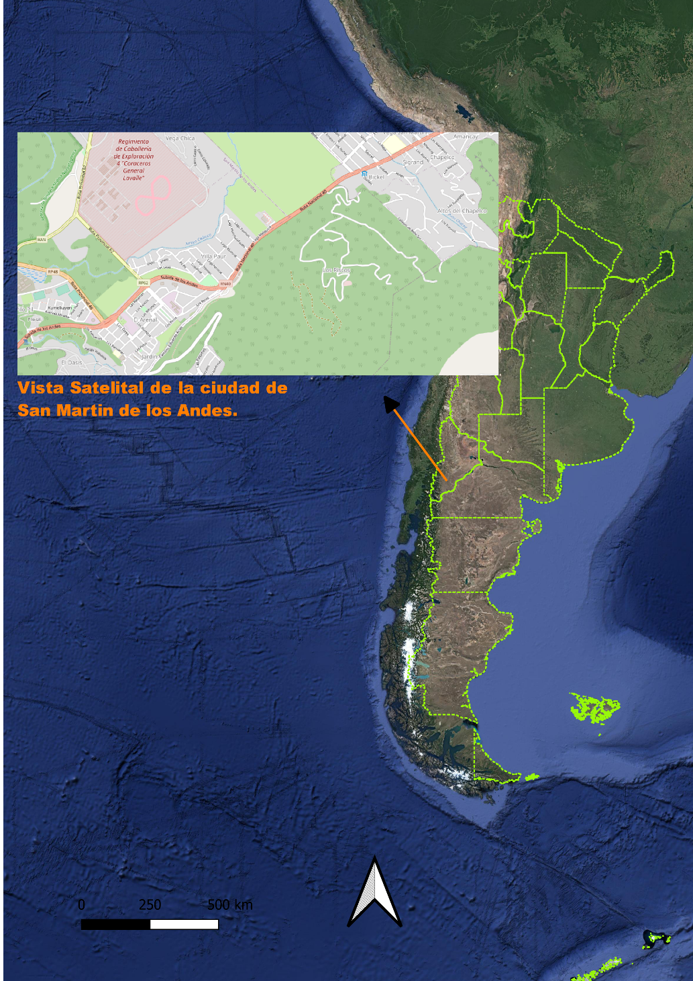
Imagen 1. Ciudad de San Martin de los Andes (Autor: Buganem Francisco).

En la Imagen 2, podemos apreciar parte de la ciudad y específicamente la zona a trabajar, donde se puede observar; el edificio de la caminera policial sobre Ruta Nacional 40 y el Barrio Villa Paur, además de los locales comerciales afectados por los derrumbes.
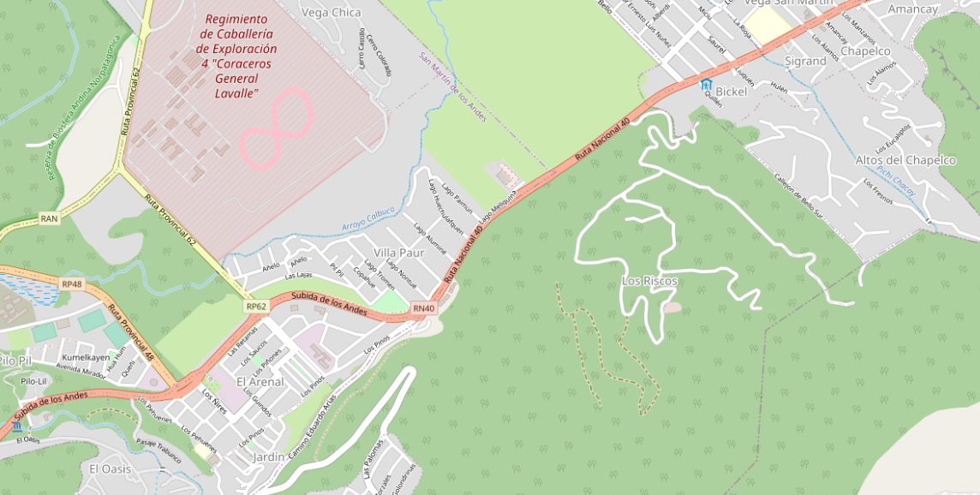
Imagen 2: Mapa de la zona de trabajo. (Imagen obtenida de google mapas).

3.2. Posición Relativa.
La siguiente imagen (Imagen 3), nos muestra la posición relativa de localización del área de estudio.
La ciudad de San Martin de los Andes, se encuentra a 1572 km de la ciudad de Buenos Aires, la misma es representativa en Argentina, ya que es la capital federal del país y es el punto por el cual la mayoría de los extranjeros y residentes llegan y salen.
Además, esta ciudad es uno de los puntos importantes en la exportación de materia producida en el país y por donde salen e ingresan diferentes tipos de productos.
Es importante aclarar que esta localidad se encuentra a 420 km de Neuquen, esta es la capital provincial, además se encuentra muy cerca a Villa la Angostura, Bariloche y Junín de los Andes. Esta última tiene una fuerte relación con San Martin de los andes ya que se encuentran a 42 km y están unidas por diferentes razones: sociales, laborales, educativas, salud, comerciales, etc.

Este mapa fue elaborado a través de la herramienta QGIS 3.20.1, con el objetivo de representar la posición relativa de San Martin de los Andes.

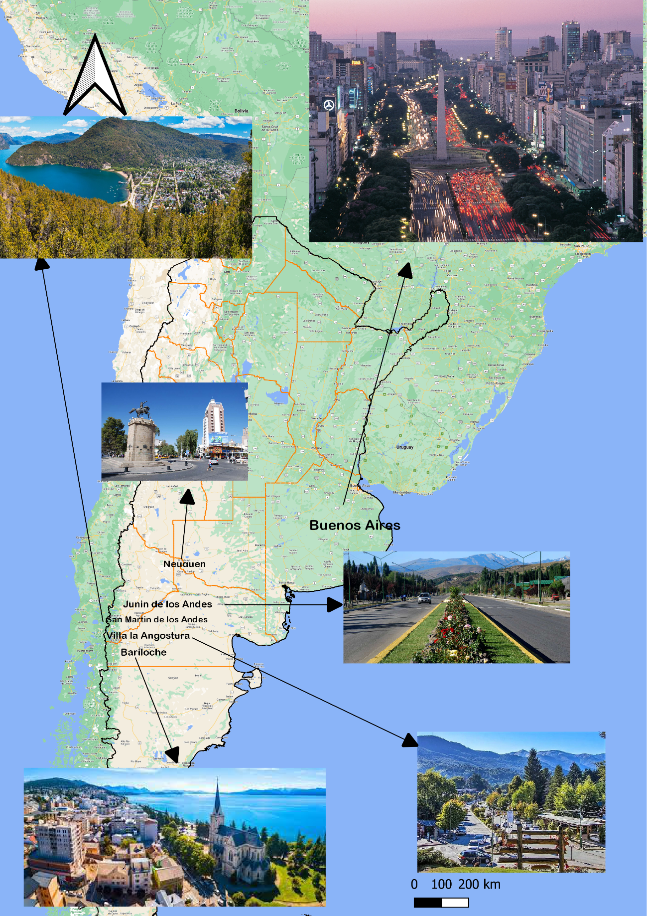
Imagen 3: Posición relativa del POT.

Marco teórico.
Este plan hace hincapié en los conceptos relacionados con el ordenamiento territorial, es importante conocerlos para lograr comprender el contexto teórico desde el cual se está trabajando. En cuanto a los mismos estos son: territorio, espacio, lugar e icono, y, fueron abordados apartir de distintos autores.
La ordenación del territorio se usa para establecer líneas de planificación sobre el territorio, la convergencia en el desarrollo entre distintos espacios y actores sociales, las redes estructurantes del transporte, las comunicaciones, la protección ambiental, los usos del suelo, así como la localización de la inversión; parafraseando a Méndez y Delgado (2003) la ordenación del territorio como estrategia persigue “colocar cada cosa en su lugar y cada espacio geográfico para múltiples cosas” de acuerdo con los principios del desarrollo integral y sostenible.
Es así que bajo este concepto se busca una solución al problema que enfrenta parte de la comunidad de San Martin de los Andes, con este trabajo se intenta buscar alguna solución para aquel sector que sufre esta problemática y en consecuencia afecta en lo económico, social y también el ambiente natural.
El ordenamiento territorial busca que el bienestar social, su equilibrio con la naturaleza y los recursos naturales inmersos en esta sociedad. Para la ordenación del territorio hacen falta estudios de tipo interdisciplinarios que analicen las características y describan la zona afectada, para que se pueda llevar a cabo una buena gestión de planificación.
Con respecto al espacio geográfico Chiozza y Carballo dicen:
“…se materializa en una porción delimitada del territorio, y también que éste es representado como el teatro de las acciones de la sociedad local influido por las decisiones externas, a veces provenientes de otros territorios, cuyo peso no siempre es perceptible a primera vista…”. (Chiozza, Carballo, 2006:86)
El espacio geográfico se corresponde con el marco de las prácticas productivas, proyectivas, imaginarias y semánticas- y sus productos, ya que unas y otros determinan el permanente proceso de construcción del espacio social. Como concepto geográfico, este último es el producto de las prácticas inmersas en un proceso, identifica la dimensión material, extensa, mensurable, perceptible de las relaciones sociales. Es decir, el proceso directo de las prácticas sociales y de las relaciones sociales que la determinan. (Fabregat. E. 2010).
En cuanto al concepto de icono, Jean Gottman citado por Capellá (2003:11), se refiere a él como: “… capellá, 2003:11) De alguna manera, los íconos explican cómo se forman, como surgen, como son los cambios que se dan en ellos, la permanencia de su valor simbólico y también la desaparición en algunos casos de su identidad cultural. El intercambio de flujos económicos o humanos en un punto del espacio genera un núcleo que se convierte en un sistema simbólico o ícono propio. Por lo tanto, definirá su área de influencia y también sus límites en el contexto espacio temporal.
En cuanto al concepto de icono aplicado para San Martin de los Andes se encuentra entre las ciudades patagónicas elegidas para el desarrollo de la actividad y deporte “sky y snowboard”, la ciudad cuenta con un gran centro de sky “Chapelco Resort y Sky”, administrado por Nieves del Chapelco S.A, el mismo cuenta con una gran popularidad y es uno de los responsables de la gran actividad turística y económica en la temporada invernal.
Como icono la ciudad también cuenta con hermosas playas, característica de los lagos que están dentro del departamento Lacar y es conocida por tener el inicio del recorrido a la famosa “Ruta de los 7 lagos”, esto la coloca en una posición favorable en varios puntos de vista, por ejemplo en el desarrollo social y económico.
El crecimiento y desarrollo inmobiliario, como el cuidado medio ambiental y la gestión del mismo, es importante para la imagen de los visitantes y residentes. La responsabilidad de mantener los paisajes prístinos, es casi un deber obligatorio tanto para los habitantes de la ciudad como para los turistas y visitantes ya que la misma es elegida por turistas de todo el país y del mundo gracias a sus bellezas escénicas en torno a lo natural y paisajes cordilleranos destacados por sus colores en primavera-verano o por sus mantos blancos en otoño-invierno.
Dentro de los conceptos, es importante analizar que es una problemática ambiental, este POT no brinda una solución al problema por diferentes cuestiones, por un lado económicas, y, por otro lado por la imposibilidad de trasladas un barrio y locales comerciales a otro lugar. En cambio, si brinda una solución a las consecuencias.
Conceptualmente un problema ambiental es una alteración o modificación negativa sobre los sistemas naturales del planeta. Por tanto, un problema ambiental que puede ser local o llegar a ser global, siempre empieza por algún tipo de impacto negativo en la naturaleza.
En el caso que abordamos para el sector de los riscos y barrio Villa Paur, históricamente existió una cantera de extracción de rocas la cual luego fue abandonada. En esta cantera se utilizaba la dinamita, de esta forma la explosión tenia finalmente el resultado de fraccionar la roca, es así que podían transportarla más sencillamente.
La problemática ambiental para este sector resulta de las explosiones que se realizaban y la manera de manejar este recurso natural, lo que con el pasar de los años desencadeno en la caída de rocas sobre los comercios.

Metodología.

Este POT busca una solución para una problemática ambiental, desde lo metodológico se enfoca en un análisis cualitativo, el cual consta de las siguientes partes: realización de un mapa con la localización relativa y absoluta del área. El marco teórico en el cual se explican conceptos relacionados al ordenamiento territorial, un perfil físico natural, entrevistas por informantes calificados, análisis correspondientes a las características de la localidad, como lo son: características geográficas del lugar, análisis cronológico, económico, social, ambiental, descripciones de flora y fauna.
Se presentan datos cuantitativos los cuales se tomaron de fuentes terciarias.

Análisis de las Características geográficas del lugar.

En este punto se analizó el área ubicada próxima al ingreso a la ciudad de San Martin de los Andes desde Junín de los Andes. Se puede observar el cordón montañoso que se encuentra a la izquierda de este acceso y por el lado derecho una zona de mallines y valles, actualmente áreas residenciales y comerciales.
Este es el sector afectado por los derrumbes, ya que se encuentra en un risco de grandes rocas entre las cuales crece una abundante vegetación autóctona.
En este plan también se tuvo en cuenta la sociedad y su relación con el medio natural en esta zona de alta complejidad con respecto al desprendimiento desde el cerro Traverso.
En la siguiente imagen (imagen 4), podemos observar como es el ingreso a este sector de la ciudad.

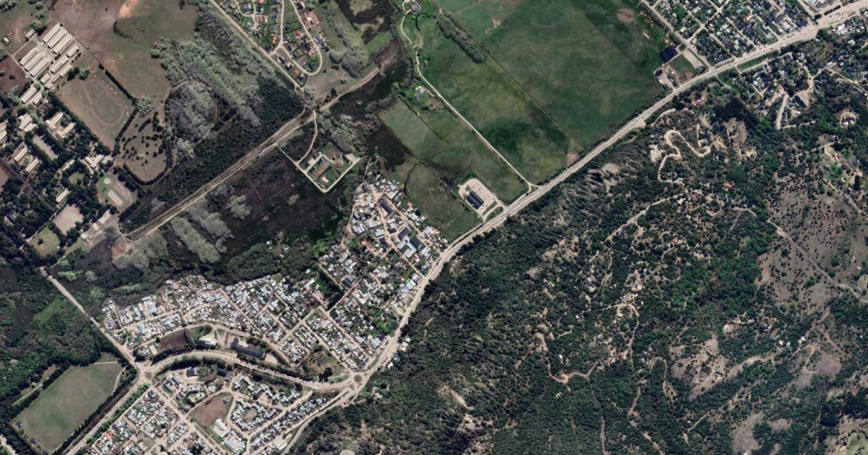
Locales comerciales
Zona de mallines.
Cordón montañoso
Zona de derrumbes

Imagen 4. Vista satelital de la zona afectada.

Análisis de características físico naturales

5.2.1. Perfil de la zona del POT
En la imagen 5 podemos observar el perfil físico natural de la zona en la que se desarrolla este POT, este nos permite conocer las alturas, desde las cuales son los desprendimientos de rocas, y, también se puede observar la pendiente por la que se desplazan las mismas.
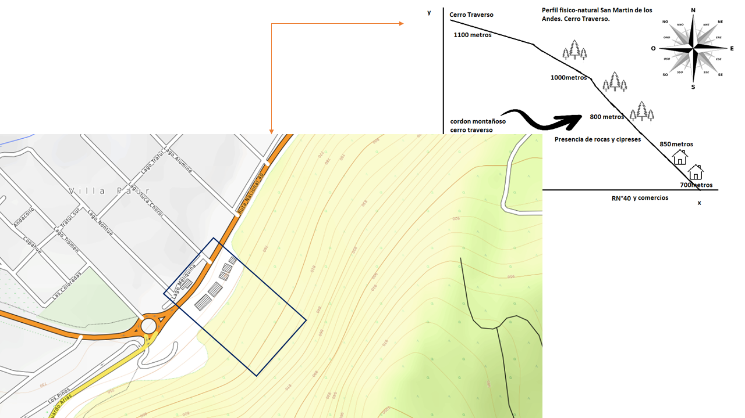
La altura a la que se encuentran los locales comerciales, policía caminera, Barrio Villa Paur y la Rutas Nacional 40 es de 700 msnm aproximadamente, según lo que nos da de referencia la herramienta Qgis.
Imagen 5. Perfil físico natural del POT.

Clima

Según la clasificación de Köppen-Geiger el clima correspondiente al Ejido de San Martín de los Andes y su posible área de ampliación, es Csb (templado y húmedo), con desarrollo entre los 40° y 60° de latitud sur.
Carece de estación seca, propiamente dicha, con un mínimo estival, aunque con variaciones sensibles con respecto a las épocas del año.
El clima es frio, con una temperatura media anual que no supera los 10°C. Las precipitaciones son abundantes y predominantemente invernales, fluctuando entre aproximadamente 700 mm en el Este y 2800 mm en el Oeste, con un gradiente que disminuye en dirección Oeste - Este.
Continuando con esta descripción sobre el clima de la ciudad, el sector donde se sitúa este POT, es una zona que sale de una Vega y se introduce en una especie de cañón que tiene una gran pared de piedra denominado “Los Riscos”, esta gran pared cuando hay lluvias muy intensas, fuertes vientos y heladas por la madrugada, determinan la caída de rocas. El risco de piedras, en este caso cumple un rol que es frenar y hacer de muro de contención de esos efectos producidos por el clima.
San Martin de los Andes durante la época invernal es una localidad en la que llueve intensamente y a su vez también caen grandes nevadas. Como bien lo describe el autor R. Kalmbach en el comienzo, es un clima propio en este sector de la Patagonia.
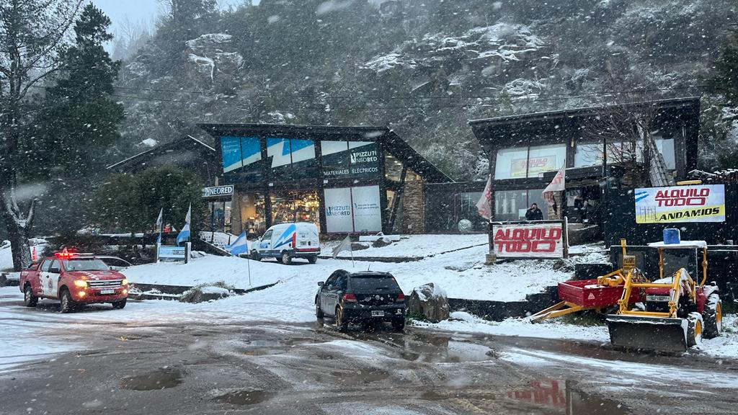
En la imagen 6 podemos observar el sector en el que se localiza este trabajo en época invernal.
Imagen 6. Barrio Villa Paur y comercios en época invernal.

Características de la Hidrografía

La red de drenaje del área de estudio se caracteriza por una cantidad importante de ríos y arroyos permanentes, así como cauces de tipo transitorios, que constituyen la red hídrica de la cuenca del arroyo Pocahullo, y cuerpos de agua, en su mayoría lagos que ocupan antiguos valles glaciales, así como lagunas asociadas a sistemas de humedales.
Las principales cuencas de la zona son las del lago Lácar – Hua Hum y Lolog. Estas se encuentran entre los 40° 00´y 40° 20´ de Latitud Sur y los 71° 11´y 71°50´ de Longitud Oeste y cubre una superficie de 1.055km². (Cordini 1964).
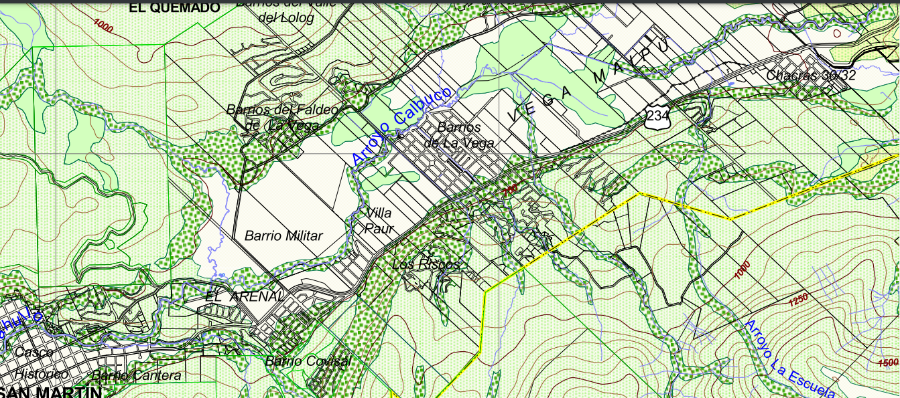
Si bien en la zona en la que se realiza este POT no hay existencia de un curso de agua, dentro del Barrio Villa Paur, atraviesa un Arroyo de gran importancia (A° Calbuco), ya que se une en el casco céntrico de la localidad con el mencionado anteriormente “Arroyo Pocahullo”, el mismo desemboca en el Lago Lacar.
Imagen 7. Hidrografia del sector Villa Paur y comercios. Se identifican en la imagen, Arroyo Calbuco, Arroyo La Escuela y sobre Los Riscos existen pequeños arroyos que pertenecen al deshielo.

Características de la Flora y Fauna.

La localidad de San Martin de los Andes, cuenta con una variada flora nativa, a excepción de aquellos sectores destinados a la producción forestal para la comercialización de madera, específicamente de pino ponderosa, actividad que tiene gran popularidad en toda la cordillera representativa de Neuquen y que lleva a cabo la empresa Corfone S.A.
A continuación se muestra una de las plantaciones forestales de la empresa Corfone.

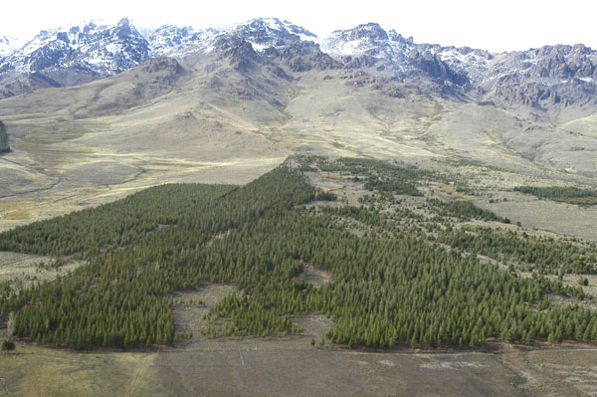
Imagen 8. Plantación forestal Corfone.

Puntualmente en la zona de trabajo, existe una vegetación mixta entre los que se pueden apreciar arbustos, árboles y pequeñas plantas.
Sobre el Risco, donde se producen los derrumbes, existe una gran cantidad de cipreses (imagen 9), que se extienden a lo largo de varios kilómetros.
Esta especie nativa, arbórea, llega a medir hasta 10 metros de alto, copa piramidal, compacta. Fuste recto, cónico; corteza rugosa, con fisuras longitudinales, parda en la parte inferior, gris-cenicienta en la superior.
Haciendo un análisis de las características de la flora del lugar se puede decir que el crecimiento de las raíces entre las grietas de las rocas, produce el desprendimiento de las mismas.
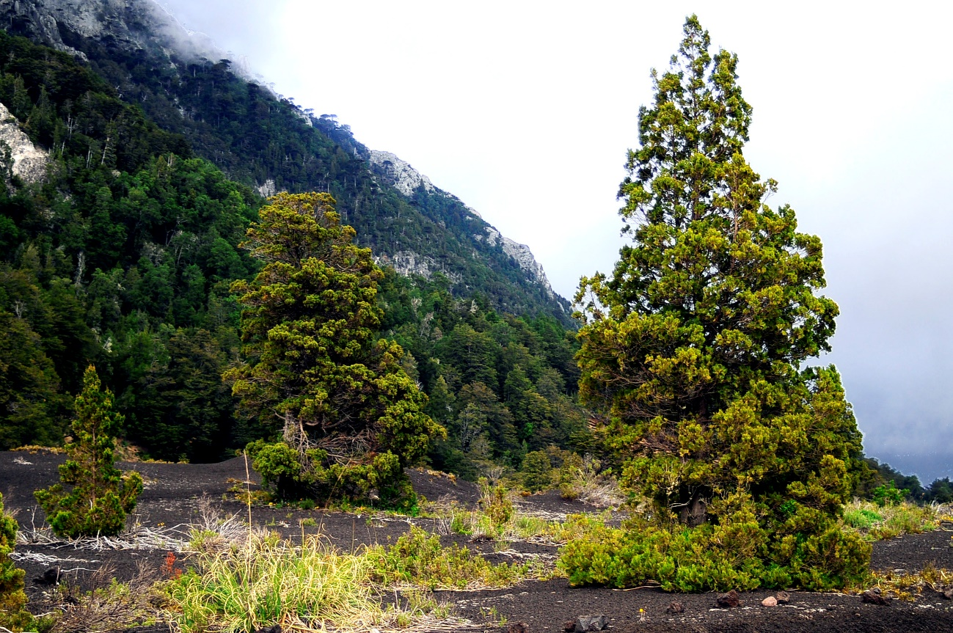
Imagen 9. Imagen ilustrativa. Cipres de la cordillera. Austrocedrus chilensis.

Entre la variedad de especies nativas, se encuentran raulí, araucaria, roble pellín, entre otros.
En la zona, es posible observar la presencia de coirón que es una especie de pasto predominante con respecto a otros y además está festuca es autóctona del lugar.
La fauna que predomina en la zona son principalmente aves. Esta lista de aves fue descripta por un grupo de ornitólogos que describieron a estas aves como parte de la zona donde se desarrolla este plan.
Caminando por los pastizales podremos ver bandurria austral, cauquén real, loica, ratona aperdizada (imagen 10), cachirla y gavilán ceniciento (imagen 11).
En el humedal podremos ver pato overo, pato capuchino, gallareta de ligas rojas, garza mora, gaviota capucho café y tero real.

Imagen 10. Ratona aperdizada, Cistothorus platensis.

Imagen 11. Gavilán Ceniciento. Circus cinereus.

Análisis de las entrevistas realizadas.

En esta sección se hace un análisis y se muestran los resultados de las entrevistas realizadas a dos informantes calificados que conocen muy bien la zona. Por un lado una entrevista se le hizo a una persona mayor, que conoce a la localidad desde sus inicios. Por otro lado, a un empresario nos brindó información muy importante del lugar, ya que sufrió en 2012 las consecuencias de la caída de rocas desde el cerro Traverso y que afecto a la infraestructura de su comercio de venta de materiales de construcción.

resultados de las entrevistas a informantes calificados.

Entrevista realizada el 18 de agosto del año 2022.

El señor Adolfo Contreras, en su juventud, cuando tenía aproximadamente 19 años, en el año 1942, trabajaba en la producción de ladrillos, donde hoy es la Escuela 142 del Barrio el Arenal, muy próximo a la zona de derrumbes (Barrio Villa Paur), el menciona que en el sector comercial que se encuentra afectado por la caída de rocas desde “Los Riscos”, estaba instalada una empresa Italiana, esta estaba a cargo de un comerciante de rocas que extraía el recurso que lo vendía para la construcción de viviendas y comercios.
Una persona, transportaba las rocas extraídas hacia un sector de la ciudad para pulirlas, en un tinglado ubicado donde hoy es el destacamento de la Policía Federal.
Un artesano de la época que fabricaba con las rocas águilas y monumentos ornamentales para el cementerio de la ciudad.
Con la roca que sustraían se realizó la torre de la municipalidad, actualmente que sigue conservándose.
Estas rocas eran de color negro por fuera, pero por dentro, cuando lograban romperlas, eran de color verde, lo que lograba ser atractivo para revestimiento.
El italiano que se encargaba de la extracción de este recurso, era quien autorizaba o no extraer rocas de la zona, de alguna manera tenía el poder de administrar la cantera.
El informante calificado comento como apreciación personal, que los cipreses que hoy son de gran tamaño, antes eran pequeños y que la caída de rocas además de verse influenciadas por el crecimiento de las raíces también se lo atribuye al peso de la nieve que cubre a San Martin de los Andes en épocas invernales.

Formas de extracción. Relato de Adolfo Contreras.

La empresa italiana tenía un método de extracción eficiente para la época (1942), lograban en 4 días extraer la roca mediante perforaciones que realizaban con brocas que tenían un diámetro importante, de esta manera procedían a meter explosivos y dinamitar la roca.
La empresa tenía métodos de seguridad efectivos, cortaban los caminos de ingreso y se ponían banderas rojas en señal de alerta ante la explosión que provocaban. Según cuenta el relato de Adolfo, no hay registros de heridos por las explosiones provocadas.

Análisis del espacio urbano.

La zona en donde se desarrolla este plan tiene la característica principal de contar con la presencia de un sector residencial de gran tamaño, el Barrio Villa Paur, este cuenta con casas, complejos de departamentos, galpones comerciales, despensas y talleres.
Muy próximo al Barrio, se encuentra un supermercado perteneciente a la conocida cadena “La Anónima”, el mismo estableció sus bases en una zona de mallín que se encuentra saliendo de la zona de Vega Maipú.
Frente al sector residencial Villa Paur, específicamente cruzando la Ruta Nacional 40, nos encontramos con los locales comerciales que han sido afectados por la caída de rocas. Los mismos son: un taller y burlonería, corralón de materiales para la construcción, entre otros.
Por último y no menos importante, a un kilómetro antes de llegar a la rotonda que deriva al Barrio Covizal, Barrio Arenal y Casco Céntrico de la ciudad, se encuentra (con) la caminera de ingreso, la misma no fue afectada por una de las rocas de aquel primer derrumbe el 12 de junio del año 2012.

  - Análisis de crecimiento endógeno en la localidad de San Martin de los andes para el año 1942.

Citando a Boisier 1997. Crecimiento endógeno significaría que los agentes principales que determinan la acumulación de capital son personas naturales y jurídicas residentes en ese territorio, que el progreso técnico es generado principalmente por el sistema científico y tecnológico de esa área y que la política económica nacional también está en manos de agentes locales.
Para la época existía apoyo nacional para el sector de servicios públicos (policía, parques nacionales, gendarmería), Pero el crecimiento económico en la parte independiente de la localidad fue impulsado por los propios habitantes, por lo que la comercialización de estas rocas para revestimiento y adornos ornamentales era parte del sustento económico de las personas que participaban de este círculo laboral.
Esto es un ejemplo de crecimiento endógeno, en donde nos encontramos con un crecimiento económico que se daba partiendo de la sociedad que habitaba en esa época la localidad, solo existía un aporte externo que eran fondos de nación que se incorporaban a la localidad por medio de instituciones nacionales.

Actividades económicas y de servicios.

Las actividades económicas del sector están representadas por diversos locales comerciales dedicados a la venta de alimentos (almacenes o autoservicios), como también está la presencia del supermercado La Anónima quien estableció su segunda sucursal cercano al lugar donde se producen los derrumbes.
Existe también la presencia de talleres, corralón de materiales y un local de alquiler de equipos para construcción (herramientas eléctricas).
Realizando un repaso histórico de la zona, nos encontramos con un primer derrumbe el 12 de junio de 2012 el cual en horas de la madrugada (4 a.m.) destruyo el Corralón Huechulafquen casi en su totalidad.
El derrumbe más reciente ocurrido el 17 de agosto de 2022, causo grandes destrozos en horas de la madrugada en el local de alquiler de herramientas y maquinaria para la construcción.
También tenemos presente en la zona la policía división tránsito, quien no ha sido afectada por los derrumbes.
En la imagen 6 podemos observar un mapa que muestra los locales comerciales

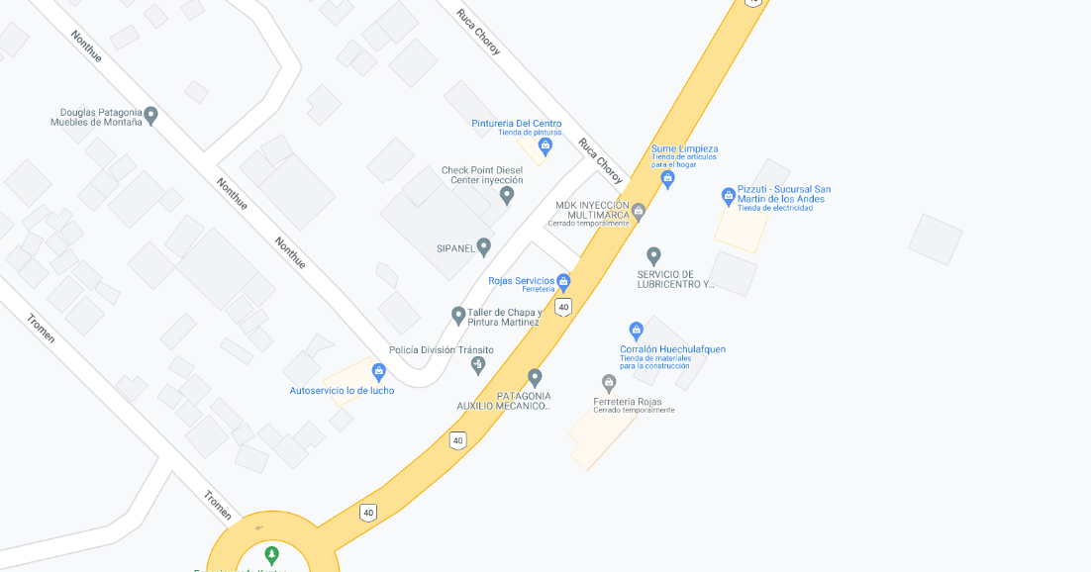
que existen hoy en día en la zona.
Imagen 6. Mapa representativo de la zona de derrumbes. El mismo nos muestra locales comerciales existentes en el sector.

Análisis cronológico e histórico del lugar.

En esta sección se pretende comprender el proceso histórico, es importante conocerlos previo a la realización de un POT, ya que trabajar en una problemática sin conocer su historia puede no ser efectivo, resulta necesario entender cómo se formó y desarrollo una zona en específico, como fue desde sus inicios al momento en el que arranca tu propuesta.

- Nacimiento de San Martin de los Andes.

San Martín de los Andes fue fundada el 4 de febrero de 1898 con el propósito de establecer estratégicamente un poblado cercano al límite con Chile debido a los conflictos territoriales que existían por esos tiempos. El primer asentamiento se desarrolla sobre un territorio perteneciente, en ese entonces, a la comunidad Mapuche Curruhinca.

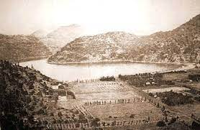
Imagen 8. Año 1980, San Martin de los Andes.

  - Inauguración del cerro Chapelco.

Los ´70 marcan el inicio del perfil netamente turístico de la ciudad. Se construyen hoteles, restaurantes, comercios y se funda Cerro Chapelco como Centro de Esquí. Hoy el turismo es la actividad económica principal de San Martín de los Andes.
Un informante calificado además, resaltó que la actividad turística y económica se incrementó cuando llega a San Martin de los Andes la red de gas natural, la cual se inauguró por el presidente en aquel entonces Raúl Alfonsín en el año 1983.

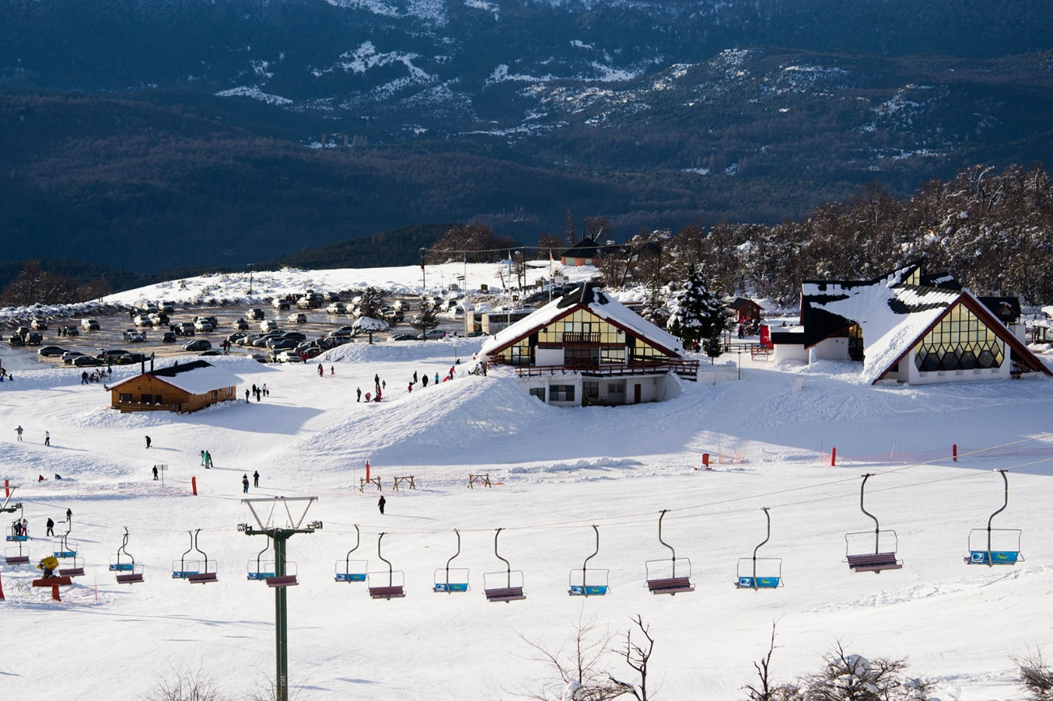
Imagen 9. Cerró Chapelco.

Análisis de las condiciones socio ambientales.

En cuanto a las características socio ambientales del POT, San Martin de los Andes es una ciudad que por su gran desarrollo turístico fue convirtiéndose en una ciudad con un gran crecimiento económico, pero también demográfico sin planificación. Casos de dicho crecimiento sin planificación es el barrio sobre el Cerro Curruhinca que cuenta con grandes problemas por derrumbes y arrastre de grandes masas de barro, debido a las intensas lluvias invernales, como también lo es en el caso de este plan, sobre los desprendimientos de rocas del Cerro Traverso (Los Riscos), que detonan sobre los locales comerciales, barrios y puestos policiales a la vera de la Ruta Nacional 40.

Conclusión.

La caída de rocas en la zona de B° Villa Paur, representa un peligro para la sociedad en general, tanto para aquellos que circulan sobre la ruta e inevitablemente pasan por el lugar, como para los que trabajan en este sector.
San Martin de los Andes, es una ciudad que tuvo un crecimiento sostenido a partir del año 1980, que está relacionado íntimamente con la frecuencia de turistas a lo largo del año.
La inexistencia de un plan y un seguimiento del crecimiento de la ciudad, refleja el riesgo que corre una porción de la población por establecer bases en determinadas zonas, en la cual existe posibilidad de derrumbes, ya que se encuentran sobre laderas montañosas o paredones rocosos, los desprendimientos de estas rocas están influenciados por razones naturales, propias del clima de cordillera, intensas lluvias, fuertes nevadas, vientos, entre otras.
Partiendo de esta problemática, resulta clave tomar como ejemplo este sector de la ciudad (Los Riscos y B° Villa Paur), que vive con la incertidumbre constante por la caída de rocas.
La necesidad de realizar planes de ordenamiento territorial y respetarlos resulta de suma importancia, de esta manera se garantiza el bien estar de la sociedad y se evitan futuros problemas que envuelven a la misma. En una buena gestión, se asegura además una futura inversión innecesaria sobre generar alguna solución a problemas que puedan aparecer ante la falta de un plan de ordenamiento.
Esta problemática ambiental tiene como consecuencia y amenaza, la destrucción de los locales comerciales y el riesgo de pérdida de la vida humana.
Esta propuesta busca alcanzar el objetivo de brindar una solución a esta problemática, que pone en riesgo la vida de los habitantes como también su economía, ya que los gastos por las reconstrucciones de sus comercios son cubiertos con fondos de los mismos dueños. En esta ocasión no existen aportes desde el estado para solventar gastos que cubran este tipo de situaciones.

Propuestas plan de ordenamiento territorial.

En esta sección se pretende presentar una propuesta para el plan de ordenamiento territorial de Los Riscos y B° Villa Paur.
Estas propuestas están argumentadas con trabajos de otros países que tienen problemáticas similares a raíz de derrumbes ocasionados por factores climáticos. Estos ejemplos buscan contextualizarse para la localidad de San Martin de los Andes, a fines de solucionar el problema de la caída de rocas.
Llevar a cabo una solución ingenieril resulta clave para asegurar la integridad física de los habitantes como también evitar el daño de la infraestructura de los comercios.
En esta ocasión resulta imposible el traslado de la primera fila de casas del Barrio Villa Paur y el traslado de locales comerciales como también del puesto de Policía división tránsito, esto supone un costo económico muy grande de cubrir.

Propuestas pensadas para la zona de trabajo.

- Estudio de la dinámica físico natural de la ladera de Los Riscos con un equipo interdisciplinario.
- Delimitar una zona donde se prohíba la construcción.
- Muro que encause la trayectoria de posibles derrumbes, siguiendo curvas de nivel.
- Aumentar la vegetación con especies autóctonas.
- Detección de bloques inestables con pronta posibilidad de desprendimientos.
- Sistema de alarma para la evacuación.
- Sistema de evacuación de los locales comerciales.

Bibliografía.

- https://ri.conicet.gov.ar/handle/11336/29285
- https://sib.gob.ar/especies/austrocedrus-chilensis#:~:text=Descripci%C3%B3n%3A%20%C3%81rboles%20dioicos%2C%20a%20veces,Ramillas%20aplanadas%2C%20en%20un%20plano.
- http://cope.sanmartindelosandes.gov.ar/wp-content/uploads/2015/10/Resumen-Informe-de-Resultados-ESTUDIO-DE-FRAGILIDAD-AMBIENTAL-Y-EXPANSI%C3%93N-DE-LA-MANCHA-URBANA-EN-SAN-MART%C3%8DN-DE-LOS-ANDES.pdf
- https://www.chapelco.com/ski-cerro-chapelco.php
- http://www.tierraspatagonicas.com/salidas-de-observacion-de-aves-en-san-martin-de-los-andes/#:~:text=encuentran%20varias%20aves%20end%C3%A9micas%20de,a%20orillas%20de%20la%20laguna.
- https://repositorio.segemar.gob.ar/handle/308849217/302

Anexo.
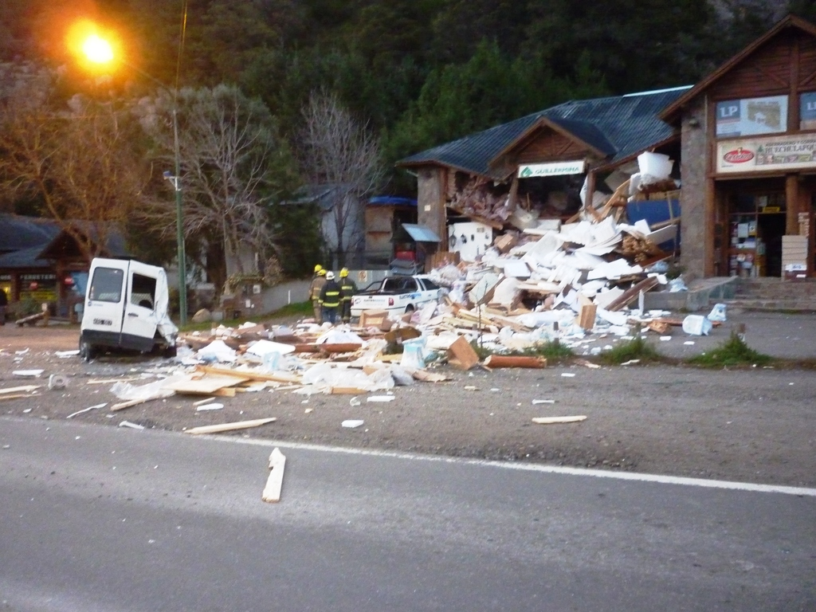
Imágenes de los derrumbes ocurridos en el sector de trabajo.
Imagen 5. Derrumbe año 2012. (Foto sustraída del diario La Mañana del Neuquen).

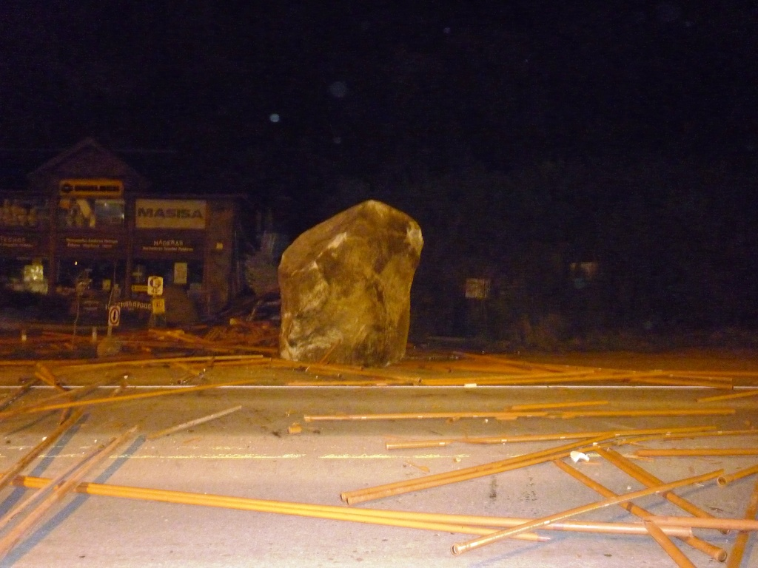
Imagen 6. Una de las 3 rocas que se desprendieron de Los Riscos, año 2012.

GIS “Geographic Information System” o conocido como sistema de información geográfico, es un método utilizado para el análisis de imágenes satelitales por medio en este caso puntual del software “QGIS 3.20.1”.
POT: Plan de Ordenamiento Territorial.

